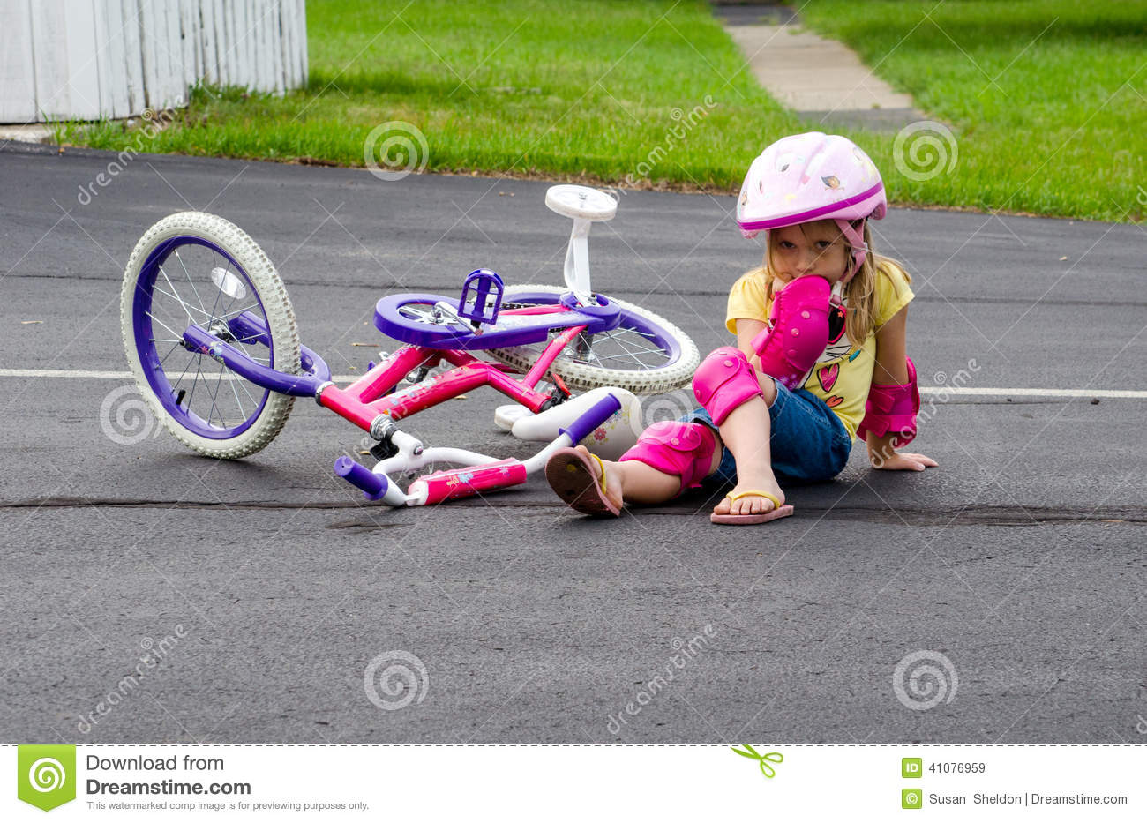
Jak można pomóc tej dziewczynce?

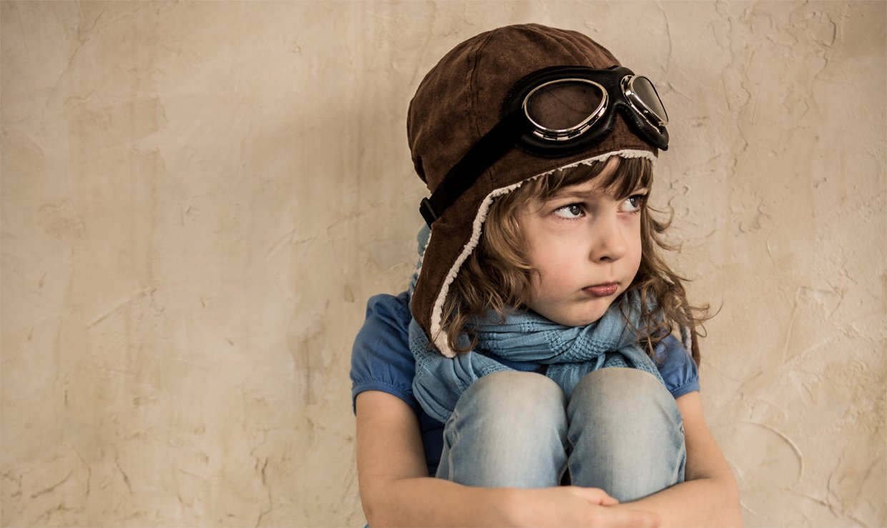Jak można pomóc temu chłopcu, który siedzi sam i jest smutny?

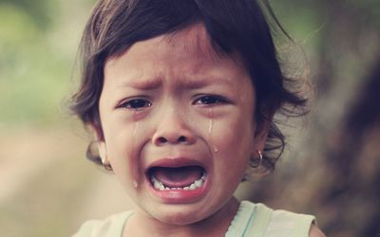Jak można pocieszyć tą dziewczynkę?

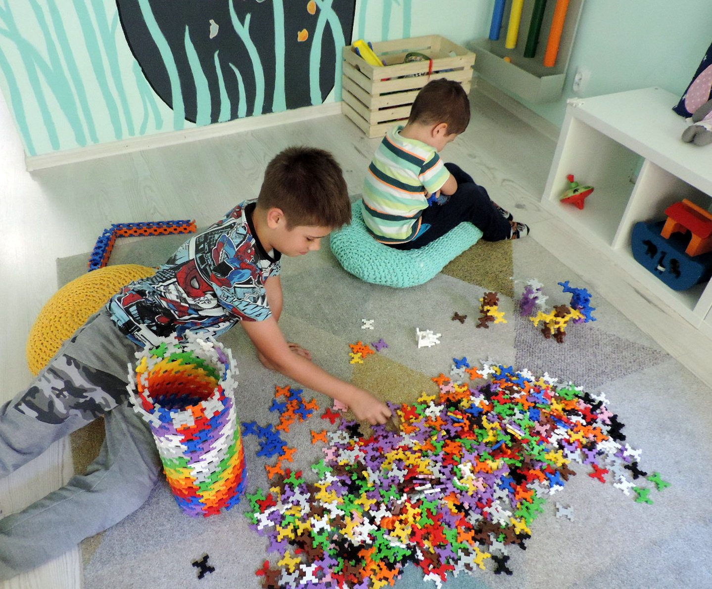
Jak myślisz dlaczego jeden z chłopców jest smutny?

